书画艺术俱乐部工作总结
2016年湖南信息职业技术学院书画艺术俱乐部，开展了一系列工作，让同事们更好更快的掌握和探索书画技巧，提高书写和绘画的水平，传承书画艺术，提升审美能力、艺术修养和艺术品味，陶冶情操，促进教职工为学校的建设发展做更多努力和贡献。
俱乐部开展的工作如下：
1. 吸纳会员：书画艺术俱乐部目前有会员，袁文豪、谷晓蕾、谢琴、罗奇、周伶俐、钟穆姣、莫裕清、赵莉、彭顺生、向欣、余晓琛、方丽、王梅、王超、杨洁、李林、柴静、刘旭华、王南英、张恬恬、陈娇、杨辉、邓慈云、彭勃、余红光、钱萍、谢莉娜、宋学富、徐慧等，向他们宣读了协会的各项规章制度和章程，并进行学期理事选举，经过商讨确定了俱乐部的学习的时间、地点等问题，既而进入正常学习阶段。目的是让会员热爱书画艺术，能够积极参加本俱乐部开展的各项活动，促进会员之间的交流，提高会员对书法和绘画等艺术的审美能力和表现能力，提升艺术修养，陶冶情操。让志趣相投的同事们有机会一起学习，一起探讨，让我们教职工的业余生活更加丰富，激发教职工了解并热爱中国传统文化。
2. 材料准备：购买毛笔、字帖、宣纸、练习用毛边纸、墨汁、毛毡、素描纸、铅笔、橡皮、颜料等工具材料。有充分的计划和准备工作，才能使接下来的活动能够有序的进行。
3. 定期练习：所谓“熟能生巧”，从俱乐部成立至今，每周的书画练习都是必不可少的，我们正是本着这样的信念，争取让每个加入书画俱乐部的人都能学到东西，就要坚持不懈的练习下去。2016年2月开学以来，全体会员每周二下午2点至5点半和每周日上午9点至12点在计算机工程学院2栋306办公室进行书画练习。固定时间练习有利于会员的自觉遵守纪律,形成规律和养成按要求练习的习惯，花时间培养对书画热爱的情感，才能保证能进步和提升。严格考勤制度，会员在没有特殊情况下都必须准时到达指定地点，不得无故缺席。若有特殊情况，须事前请假。
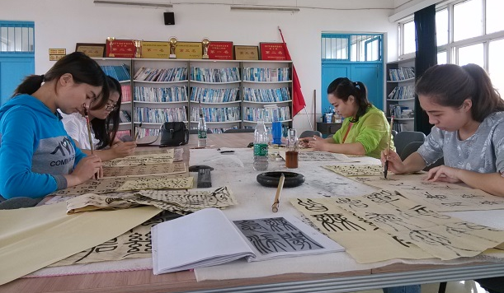 | 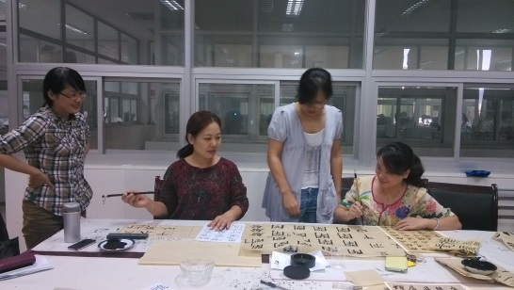
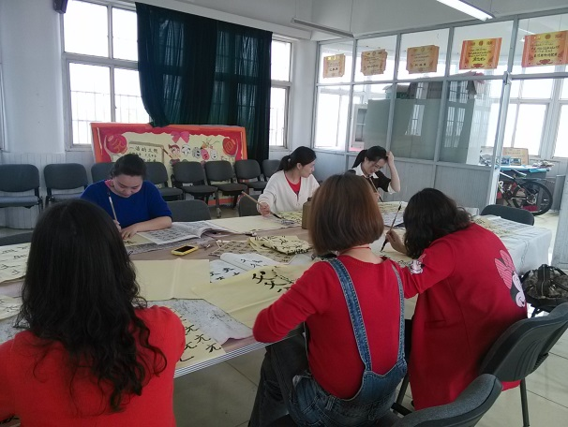 | 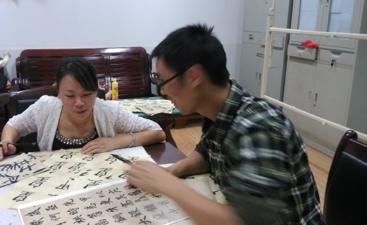
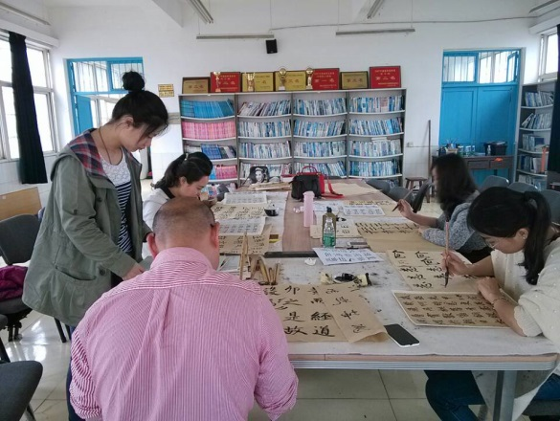 | 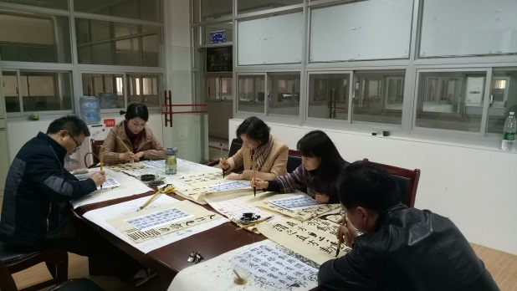
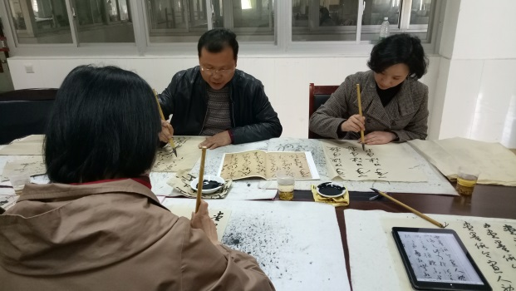 | 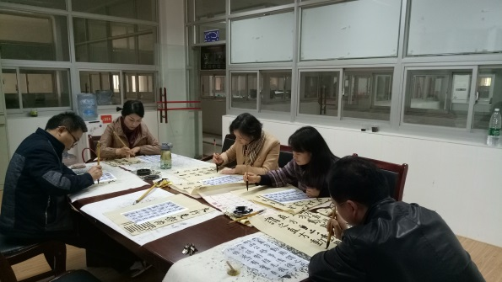
2016年我们系统地学习了以下理论知识，作完成了如下实践练习：
书法基础知识、篆书鉴赏 书写工具材料——文房四宝的介绍
甲骨文、大篆、小篆的鉴赏
坐姿、执笔方法、肘、腕、指的运用、中锋线条（中锋是书法线条质量诸如力度、弹性、质感的基础）、长线、短线、粗线、细线、直线、弧线等各种线条训练，小篆的横、竖、弯、弧、搭接笔的技法、笔顺特点
隶书鉴赏：汉隶与简牍的鉴赏、书法审美：线质（学习在中锋的基础上通过行笔速度和力度以及顿挫等调整使线条体现不同质感的能力）、力度（包括线条的横向和纵向的支撑力，向心的聚拢力和离心的爆炸力等）、弹性等
汉隶与简牍的笔法介绍、示范和练习，学习铺毫、调锋等技法
草书鉴赏：章草与今草的鉴赏；书法的对比关系：方圆、粗细、长短、曲直、枯润、虚实等
章草和今草的笔法介绍和示范
楷书鉴赏与临摹
唐楷：欧阳询《九成宫醴泉铭》、褚遂良《雁塔圣教序》、颜真卿《自书告身》、柳公权《玄秘塔碑》、智永《千字文》等作品鉴赏
楷书笔法介绍、示范和练习，学习藏锋和露锋、转折、提按、锋面转换、绞转、收笔的回锋与出锋等技法
学习永字八法（点、横、竖、撇、捺、挑、钩、折）的写法
楷书结构介绍，欧阳询结字36法
独体字，上下结构、左右结构、框廓形等结构的分析与临摹练习
魏碑：《始平公造像记》、《张玄墓志》、《张猛龙碑》、《石门铭》等作品鉴赏；小楷：钟繇《宣示帖》、东晋王羲之的《乐毅论》和《黄庭经》、王献之的《洛神赋十三行》等作品鉴赏
介绍楷书形式：中堂、对联、条幅、横披、扇面等
楷法章法介绍与练习
行书鉴赏、临摹
王羲之《兰亭序》、王献之《中秋帖》等、王珣《伯远帖》、杨凝式《韭花贴》、颜真卿《祭侄文稿》等行书作品的鉴赏；
行书行笔中侧、藏露、提按、虚细、转折、顿挫、快慢等技法练习
苏轼《黄州寒食诗贴》和《赤壁赋》、米芾《苕溪帖》等行书作品的鉴赏；介绍行书形式：手卷、对联、条屏、册页、手札、扇面、斗方等

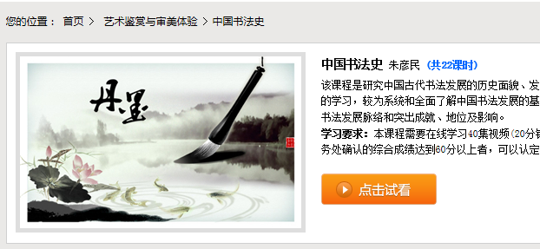
4．视频讲座：俱乐部在计算机工程学院2栋306为所有会员进行了定期的书画的入门基础视频讲座，观看互联网上优秀的书法，绘画的视频，这些讲座系统性的阐述书画基本知识,全面提高会员书写及绘画水平。会员都融入到了学习的氛围中，对于以前的错误认识有了新的见解，提高了对学习书画的热情及兴趣，只有让会员们学到知识才能成为一个有意义的俱乐部，所以活动的相关规划和进行很有必要。

5.书画交流：定期组织理事、会员进行校内外交流。在望城区协会的老师的指导下，对会员的作业总结提出有利于提高会员书画水平的建议和意见；会员畅谈各自的业余生活对书画练习的安排；会员对自己书画水平的看法，促进会员之间相互指导、交流和切磋，这样更有目的必地使会员给画水平得到提高。让本会员多于其他俱乐部进行交流，加强各个俱乐部的友谊，让整个俱乐部变成一个真正的大家庭。
6．观看展览：组织本俱乐部会员去博物馆和展览馆观看文化艺术展览。
组织观看了在谭国斌当代艺术博物馆和湖南省博物馆等举办的“还原大师——何绍基书法世界”展览
7.参加比赛取得还不错的成绩：
王南英参加 2016年望城区“纪念建党95周年始暨红军长征胜利80周年书法比赛 获三等奖
王南英参加2016年望城区“名望之城，魅力古镇”书画大赛获优秀奖
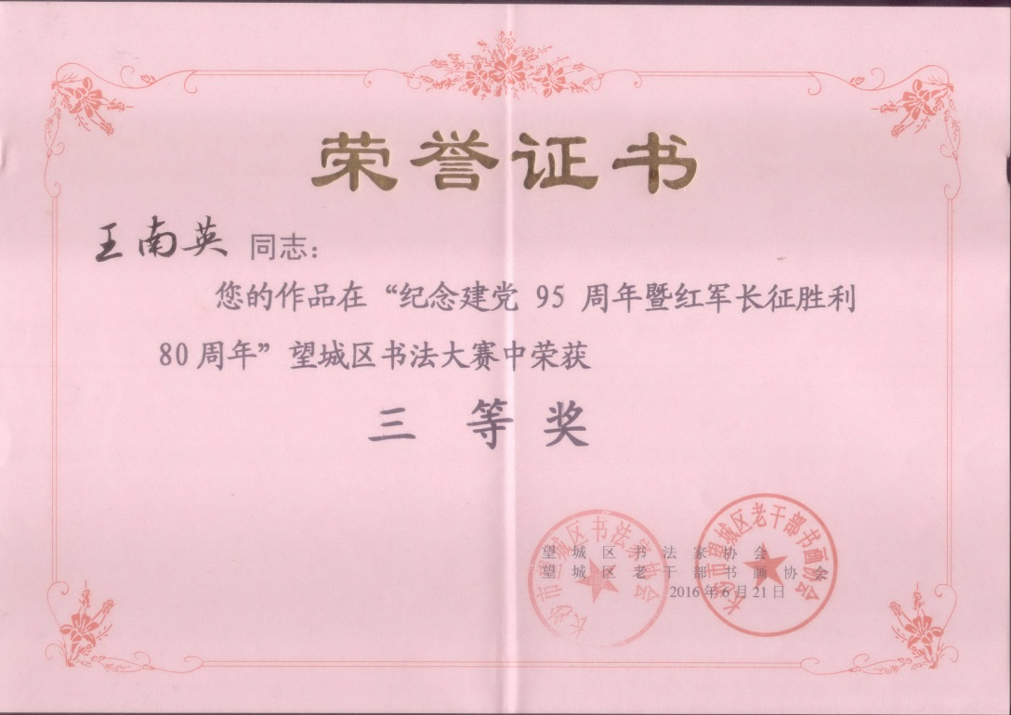
二、未来工作的方向与展望
1.要有目的、有计划的开展书画创作和欣赏知识的培训，适时的、多形式的开展会员间的书画创作交流笔会，不断提高创作水平。
2.要认真做好新会员的发展工作，严格按照章程规定与审批程序，积极稳步地发展新会员，特别要注意发展素质高、工作认真、能力强的会员。
3.要加强与其他书画社团的交流活动，特别是要加强望城区书法协会与美术协会的联谊交流，提高会员的书画艺术水平。
4.组织一些户外活动和考察，动静结合，给俱乐部内部注入活力，让会员在轻松愉快的气氛中学到更多知识。
希望书画俱乐部在今后能变得更加制度化和强大，让书画俱乐部的所有会员都有所提升。

